

МИНОБРНАУКИ РОССИИ
Федеральное государственное бюджетное образовательное учреждение
высшего образования
«МИРЭА – Российский технологический университет»
РТУ МИРЭА

Институт кибербезопасности и цифровых технологий
(наименование института, филиала)
Кафедра КБ-2 «Информационно-аналитические системы кибербезопасности»
(наименование кафедры)
ОТЧЁТ ПО ПРАКТИЧЕСКОЙ РАБОТЕ № 5
по дисциплине «разработка мобильных компонент анализа безопасности ИАС»

Отчет представлен к рассмотрению:
Студент группы БИСО-03-20 | « » 20__ г. | Семёнова С.А.
 |  | (подпись и расшифровка подписи)
Проверил преподаватель | « » 20__ г. | Изергин Д.А.
 |  | (подпись и расшифровка подписи)

Москва 2025

1 ОСНОВЫ ИСПОЛЬЗОВАНИЯ АППАРАТНЫХ ВОЗМОЖНОСТЕЙ МОБИЛЬНЫХ УСТРОЙСТВ
1.1 Задание. Список датчиков.
Отобразить в виде списка датчиков оборудование на устройстве.
В «activity_main» требуется добавить в файл разметки «ListView»
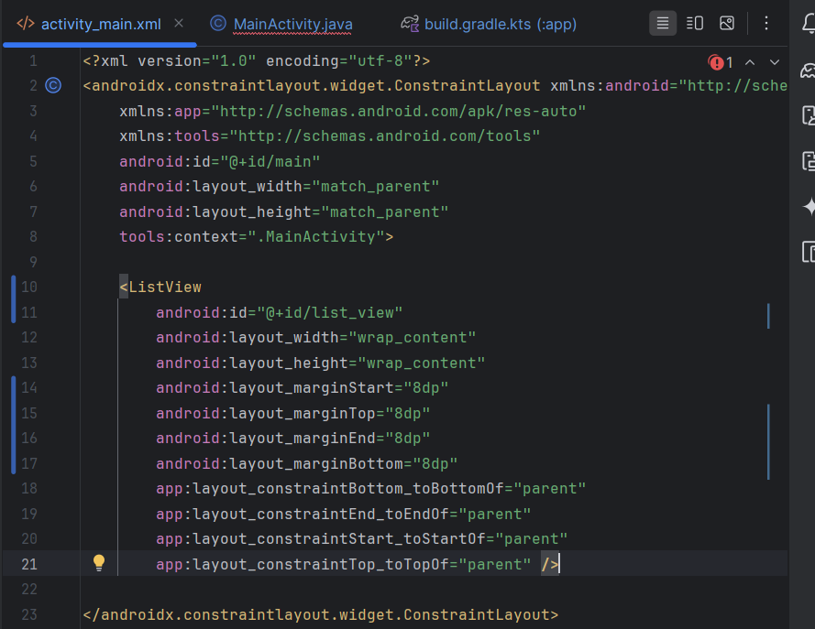

Для получения доступа к списку сенсоров, присутствующих на мобильном устройстве, следует использовать метод «getSensorList» объекта «SensorManager»
Для получения списка доступных датчиков конкретного типа необходимо указать соответствующую константу. Например, для получения списка доступных барометрических датчиков используется константа «Sensor.TYPE_PRESSURE».
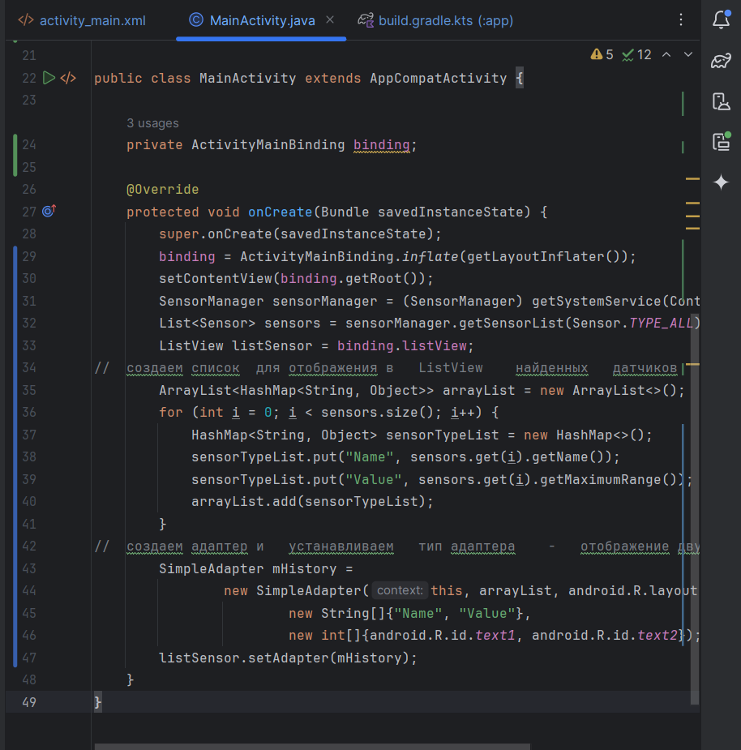

Полученный список будет включать все поддерживаемые датчики: как аппаратные, так и виртуальные. Более того, некоторые из них будут иметь различные независимые реализации, отличающиеся количеством потребляемой энергии, задержкой, рабочим диапазоном и точностью.
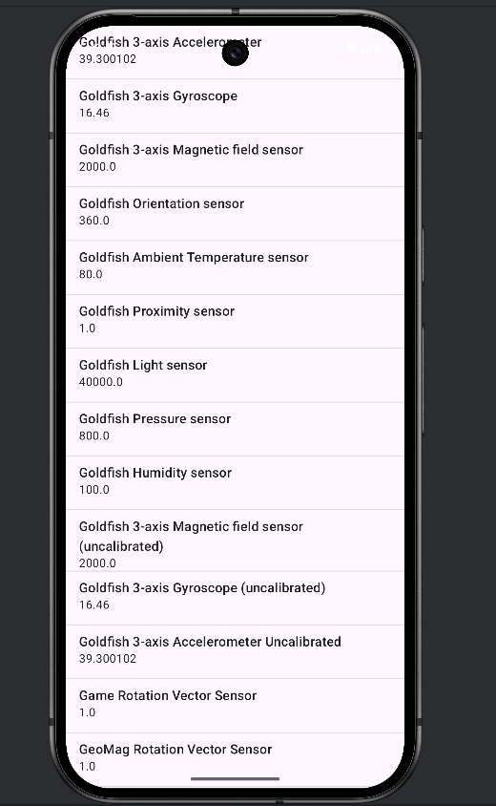

1.2 Показания акселерометра

2 ЗАДАНИЕ.
Создать новый модуль. В меню «File | New | New Module | Phone & Tablet Module | Empty Activity». Название модуля «Accelerometer». Требуется создать приложение, отображающее значения акселерометра на главном экране. При вращении устройства значения должны изменяться на главном экране.
В первую очередь требуется реализовать экран с 3 текстовыми полями в «activity_main.xml».
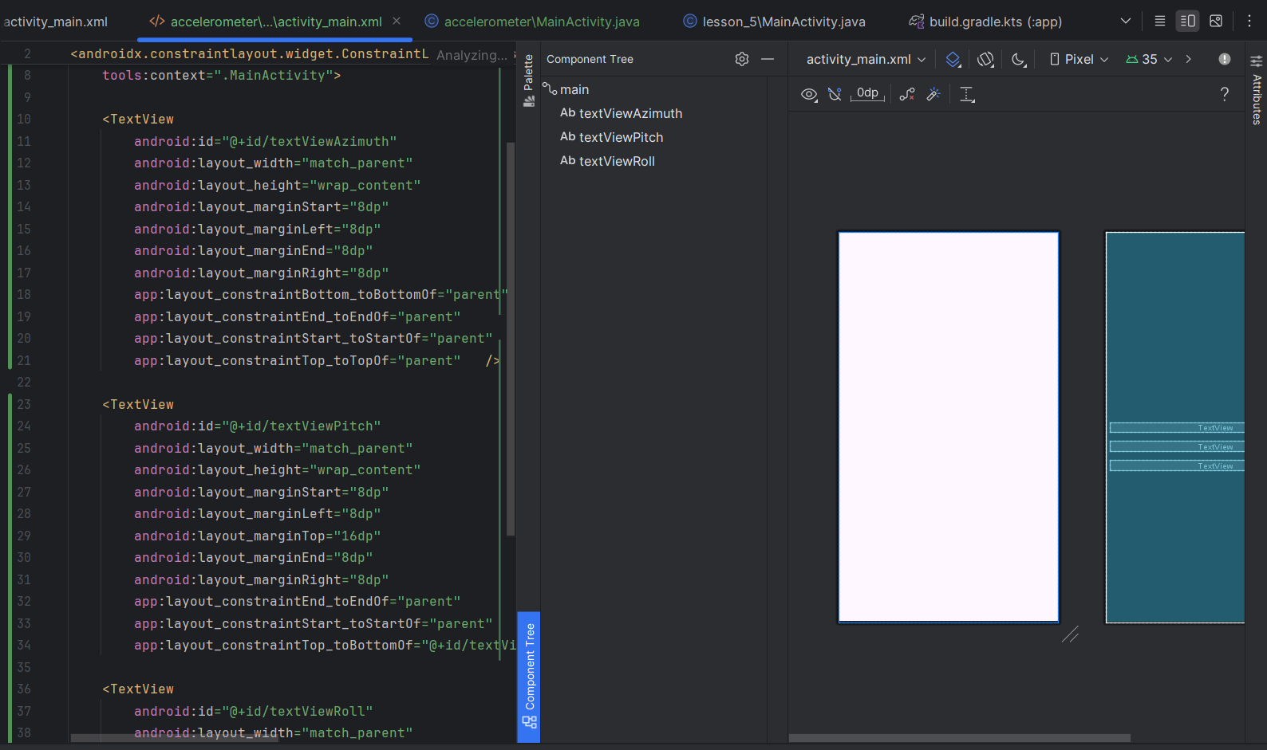

Требуется реализовать интерфейс «SensorEventListener», а также создать объект класса «Sensor». Инициализация датчиков производится в методе «onResume», отмена регистрации для освобождения ресурсов в методе «onPause» и отслеживание изменений выполняется в методе «onSensorChanged».
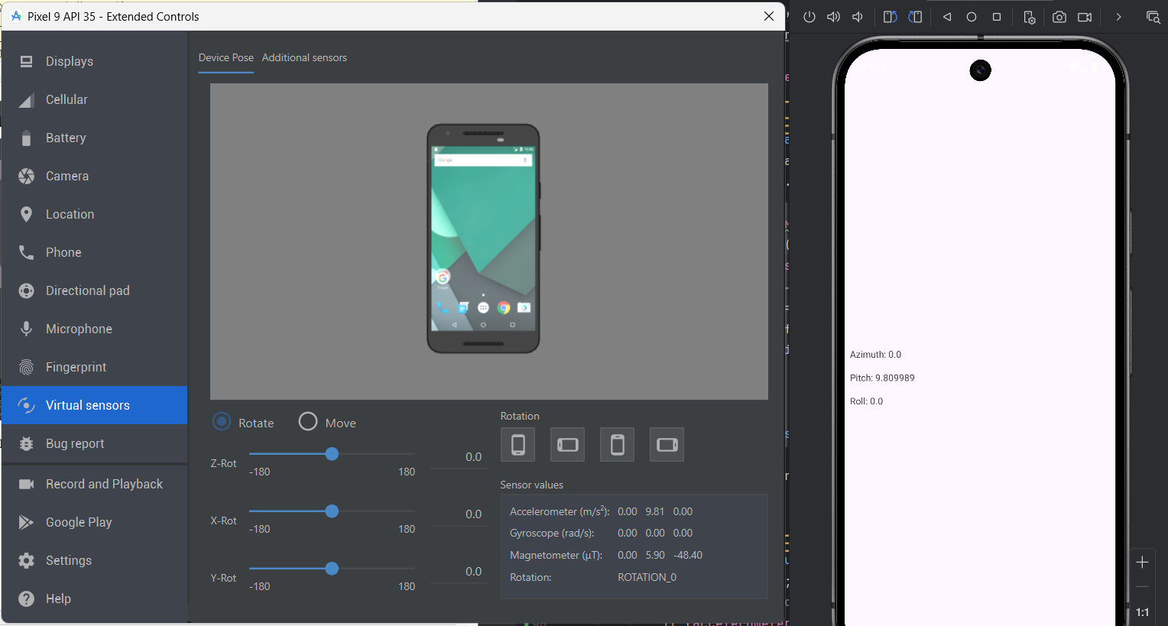
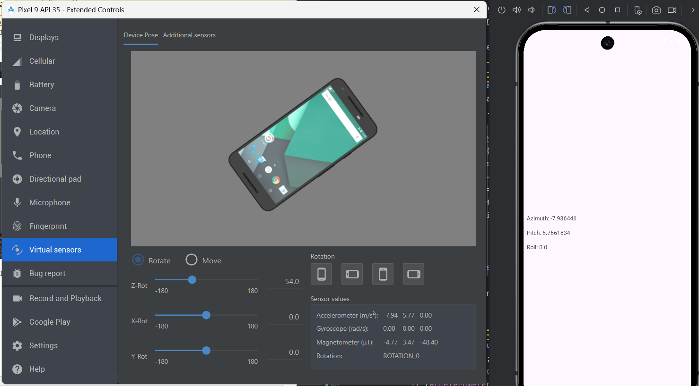
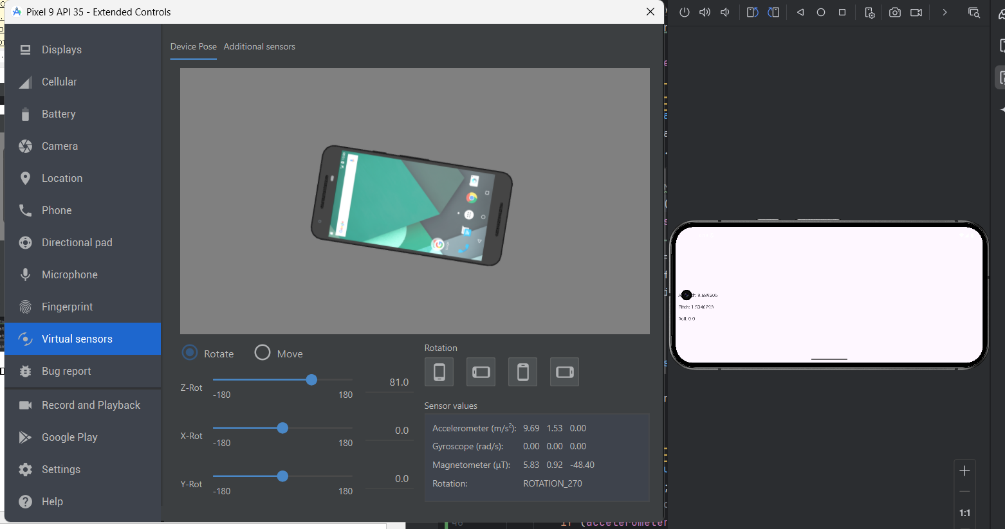
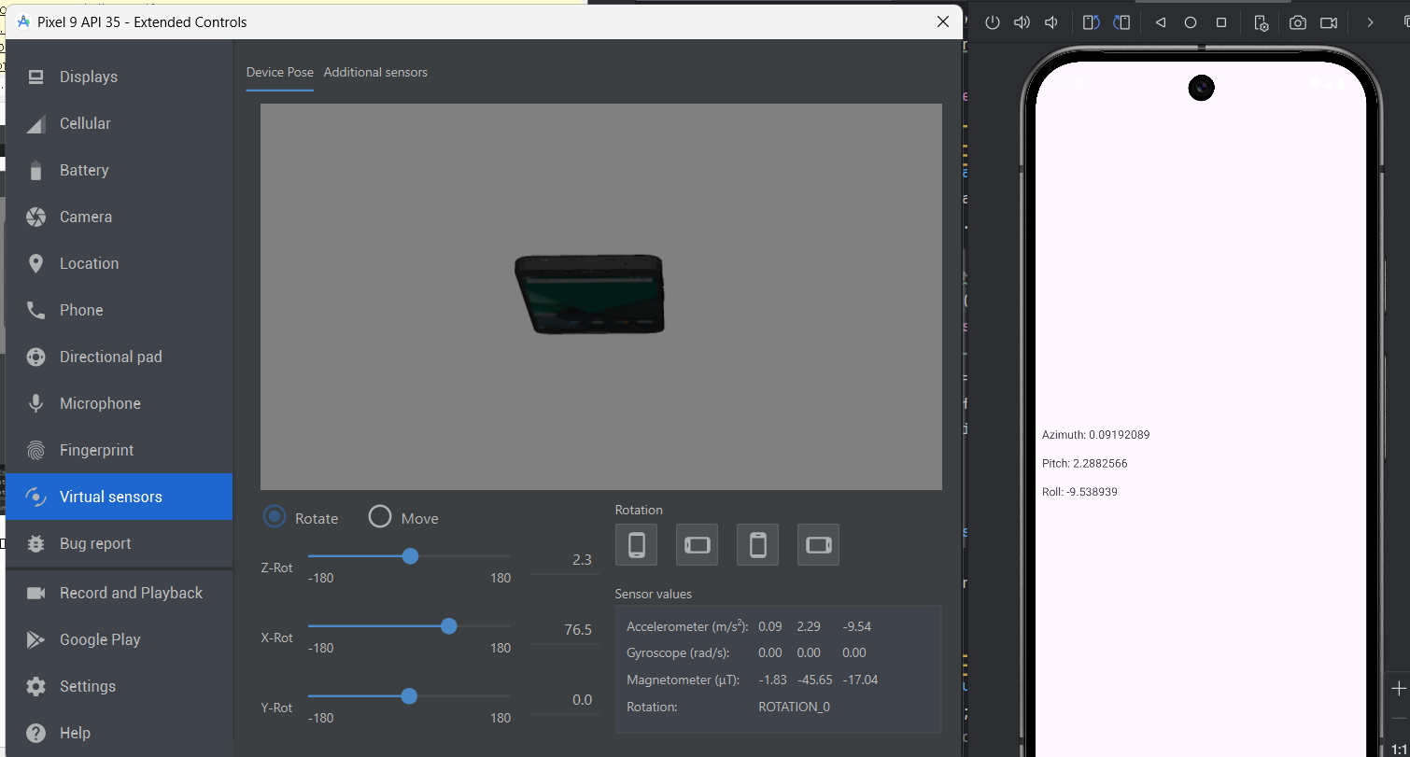

3 МЕХАНИЗМ РАЗРЕШЕНИЙ

4 ЗАДАНИЕ. КАМЕРА
Создать новый модуль. В меню «File | New | New Module | Phone & Tablet Module | Empty Activity». Имя модуля «Camera». Возможности приложения: вызов системного приложения «камера», сохранение изображения в папку приложения и отображение снимка на экране. В «activity_main» требуется добавить «image_view» и реализовать обработчик нажатия с помощью «ViewBinding».
На первом шаге в манифест файл добавляется атрибут элемент, который указывает «FileProvider» класс, полномочия, и имя XML файла. Также в manifest добавлены необходимые для работы приложения разрешения.
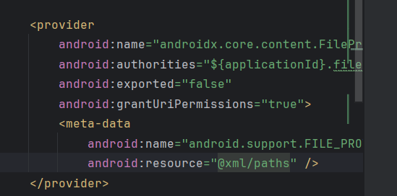

После добавления «FileProvider» в манифест приложения, необходимо указать каталоги, которые содержат файлы общего доступа. Для указания каталогов, требуется создать файл «paths.xml» в «res/xml» подкаталоге проекта.
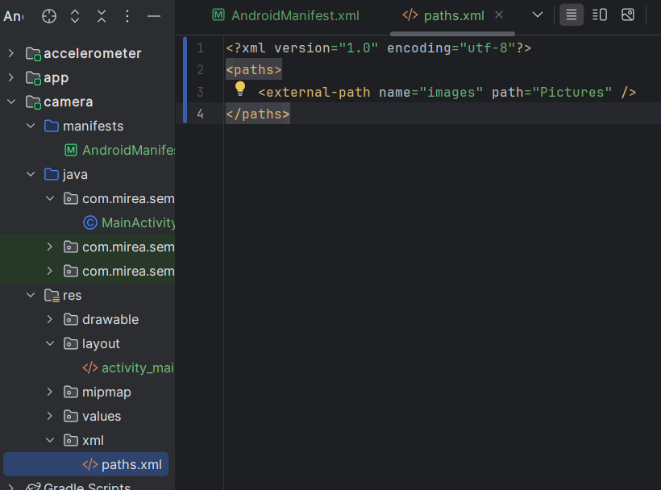

Добавляем imageView в activity_main.xml, разрешения в Manifest и пропишем сам MainActivity. После запустим. Приложение перебрасывает нас на камеру, где мы видим «себя», интересно было увидеть и свой дом.
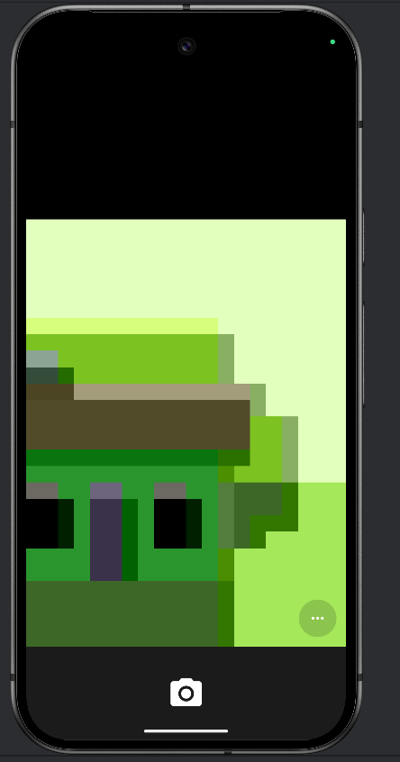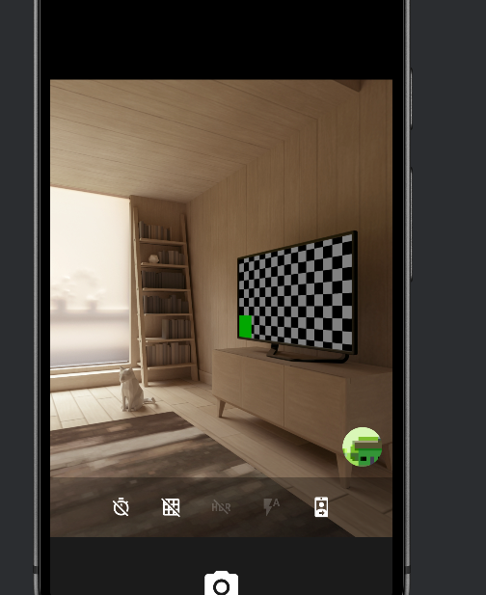

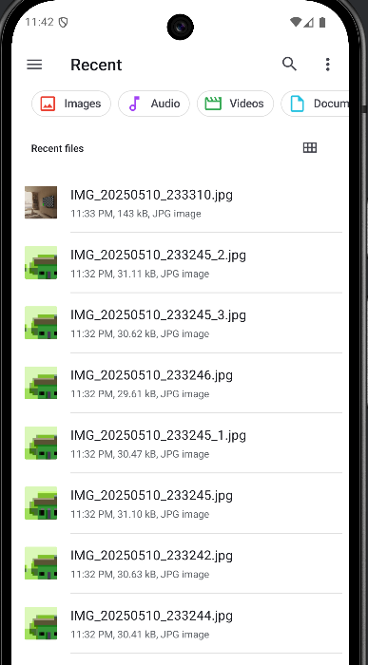

5 МИКРОФОН. MEDIARECORDER
Создать новый модуль. В меню «File | New | New Module | Phone & Tablet Module | Empty Activity». Имя модуля «AudioRecord». Требуется разработать приложение для работы с диктофоном, позволяющее записывать аудио и его воспроизводить.
В первую очередь требуется указать необходимые разрешения для записи аудио и доступа к локальному хранилищу. В манифест-файл необходимо добавить соответствующие разрешения
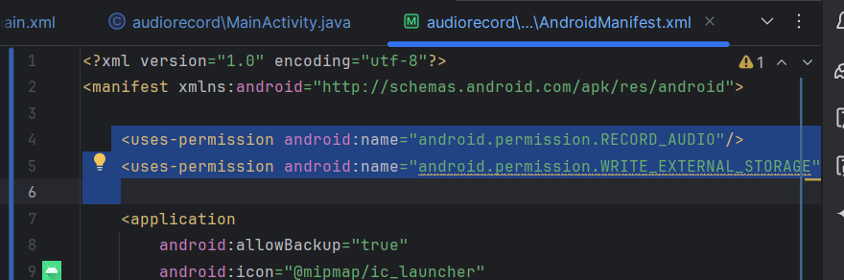

В файл разметки требуется добавить две кнопки: «Начать запись. № студента по списку, группа» и «Воспроизвести». Для исключения ситуации одновременной записи и воспроизведения требуется вести учет состояния нажатия кнопок.
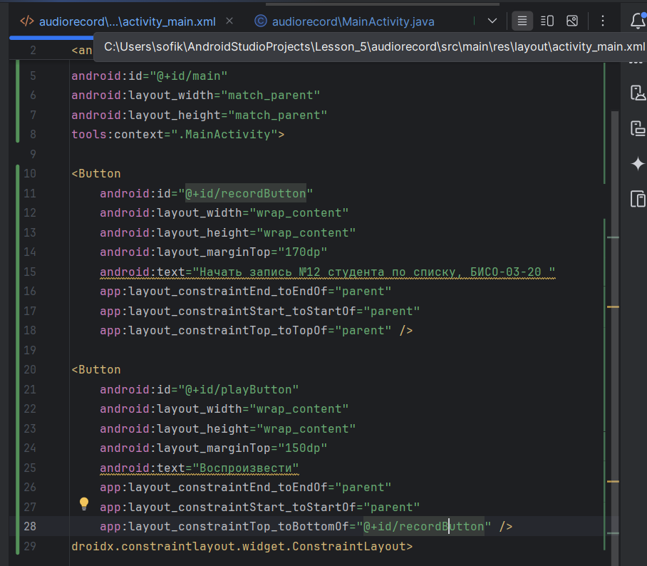

Также допишем файл MainActivity и запустим.

Чтобы записывать и прослушивать, используя системный микрофон, необходимо проставить разрешения. Также при запуске эмулятора у нас попросят разрешение на доступ к микрофону
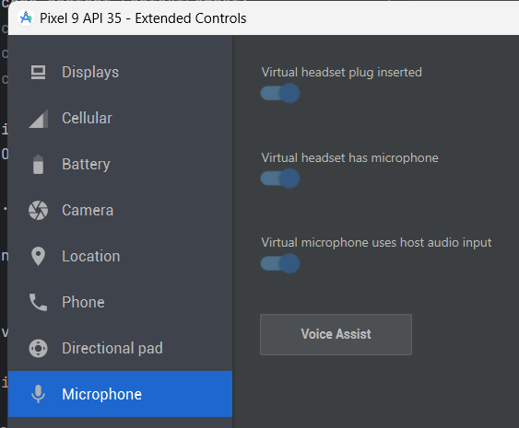
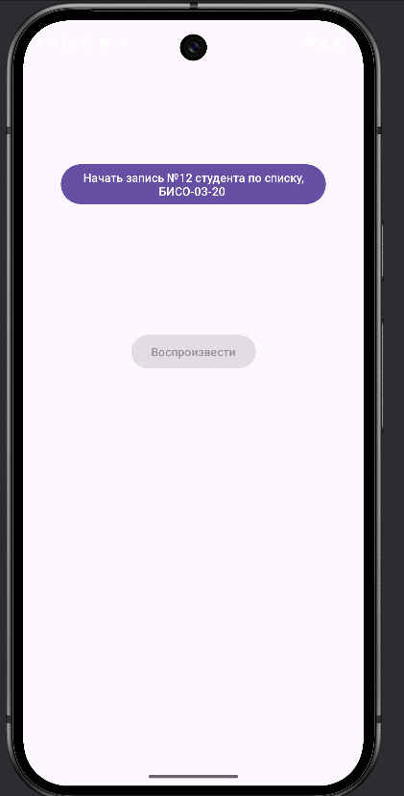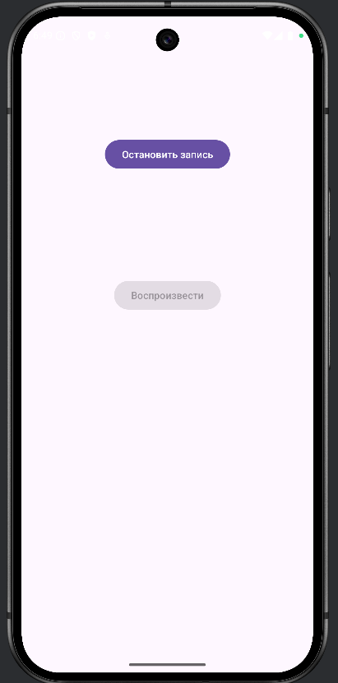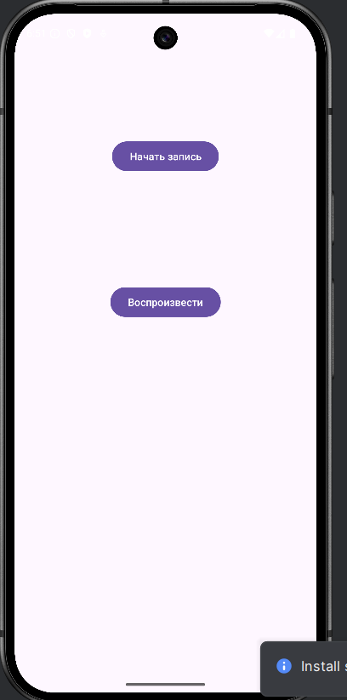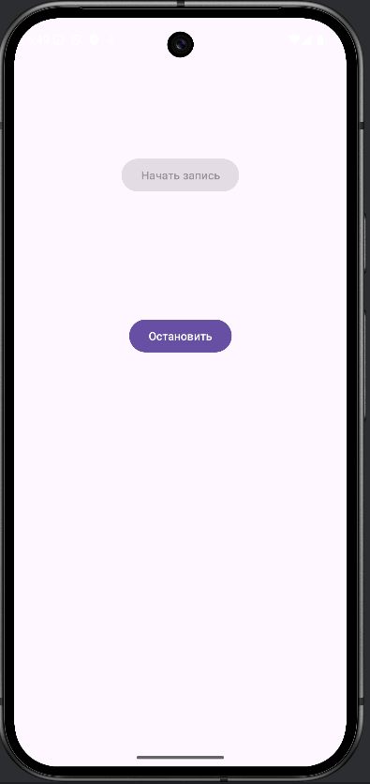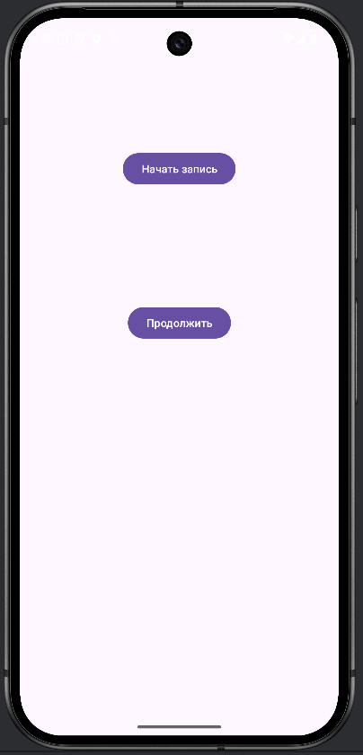

6 КОНТРОЛЬНОЕ ЗАДАНИЕ.
В контрольном задании «MireaProject» добавить к ранее созданным фрагментам экран аппаратной части со следующим функционалом:
- добавить в приложение механизмы запроса разрешений;
- экран, в котором используется результат с любого из имеющегося датчика для решения какой-либо задачи логической задачи (определение направления на север на экране про определение севера по солнцу, мху и т.д.; влияние высоты гор на организм и т.д.);
- экран, в котором используется результат приложения «камера» для решения какой-либо «творческой» задачи (создание коллажа, заметки, профиля и т.д.);
- экран, в котором используется функционал микрофона для решения какой-либо задачи.

В manifest файле добавим разрешения
Добавим в MainActivity.java механизм обработки разрешений
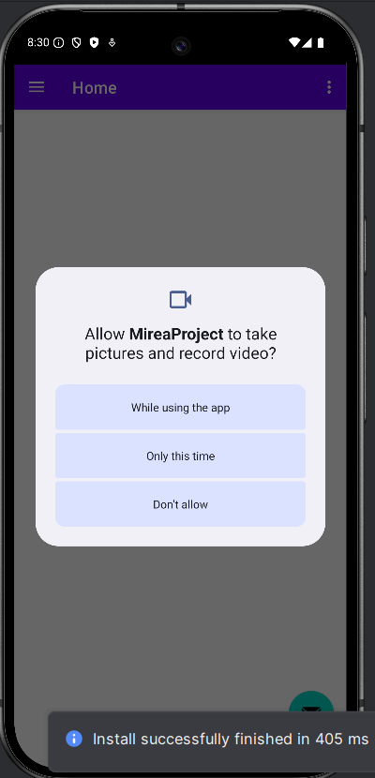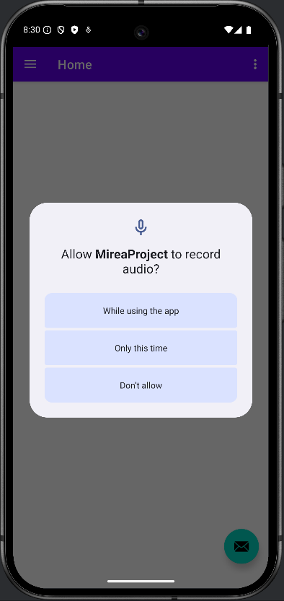

Вычислим значения азимута (угол относительно магнитного сервера с использованием датчиков акселерометра и магнитометра
Создадим фрагмент DatchikFragment и экран с текстовым полем. Напишем функцию, которая считывает показания датчиков и выводит на экран показатели азимута.
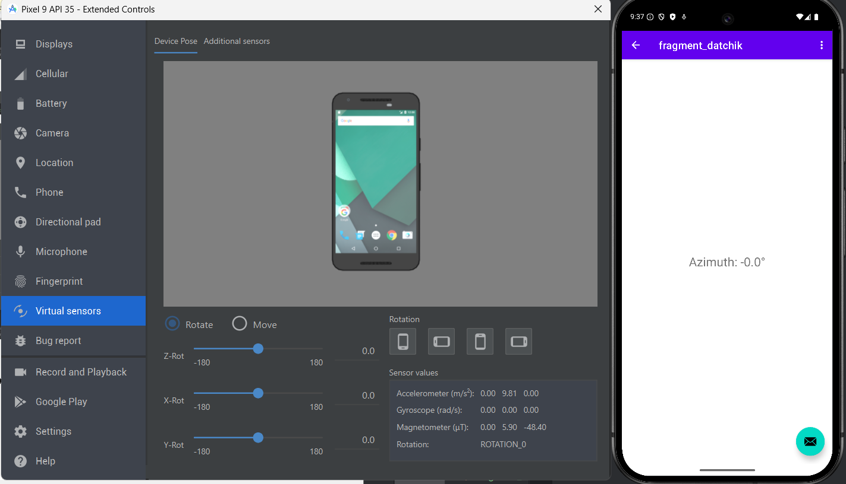
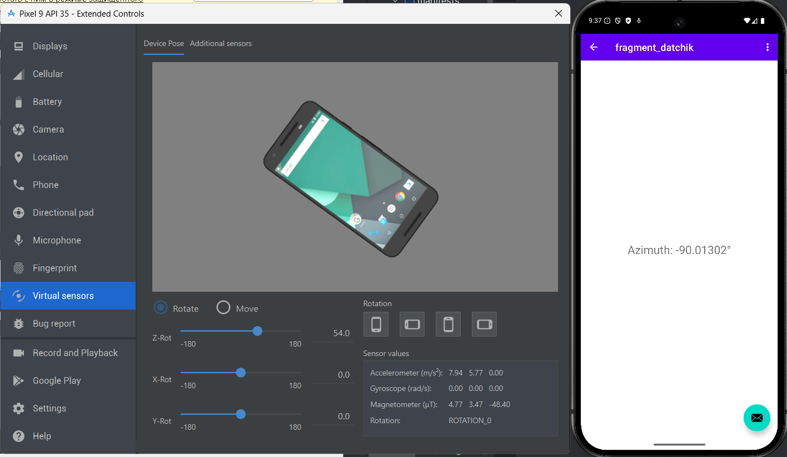
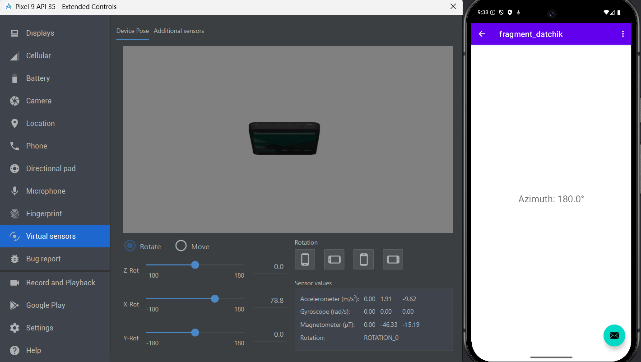

Интегрируем приложение камеры в наш проект.
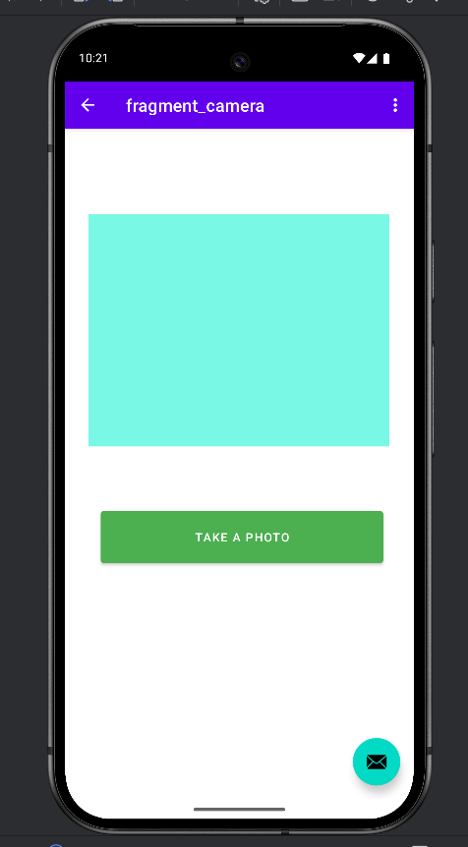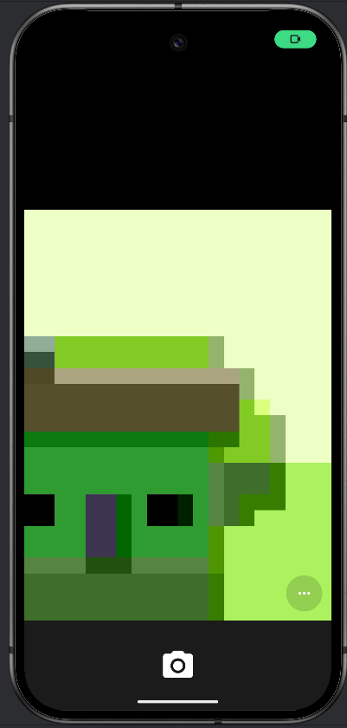

Полученное фото отобразится в приложении.

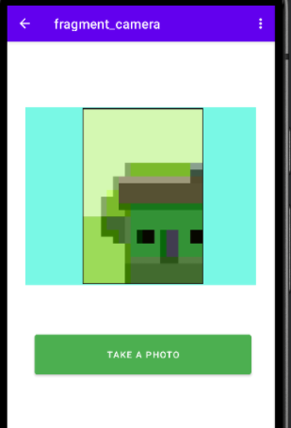

Также добавим экран с микрофоном.
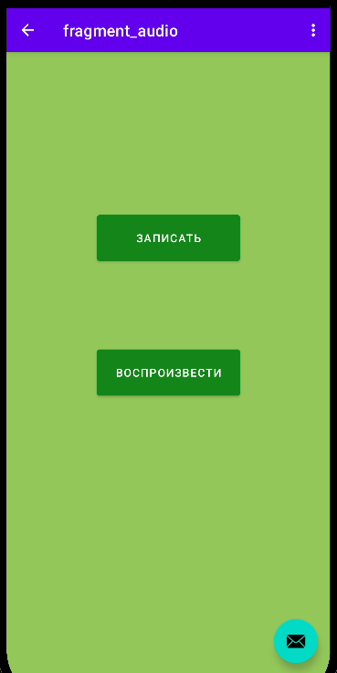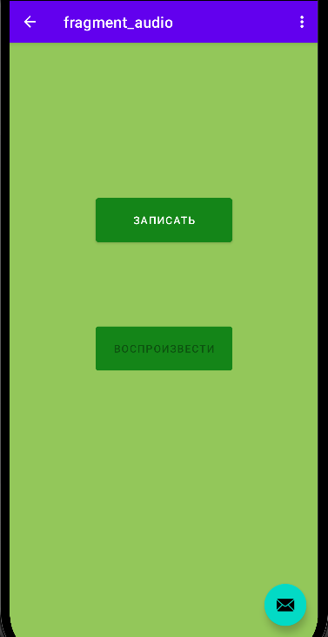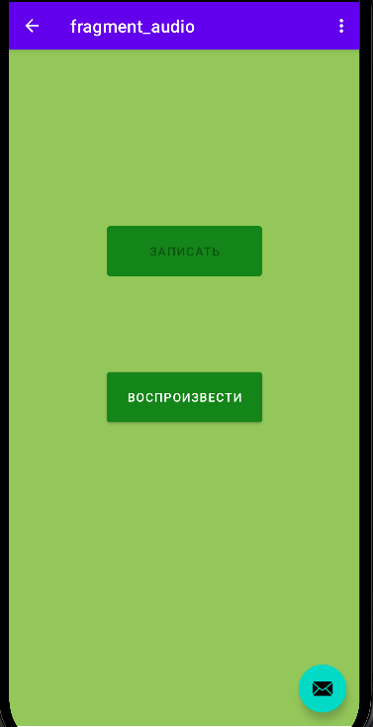

Итого имеем:
